## ETUDE CINEMATIQUE D’UNE POMPE DOSEUSE

## MISE EN SITUATION.

L'appareil représente sur le document DT3 est utilisé dans l'industrie agro-alimentaire pour effectuer le dosage de produits dont la consistance peut varier de l'état liquide (genre "soupes" ) à l'état très pâteux (genre "foies gras"), avec ou sans inclusion de morceaux solides .

Cet appareil peut être employé :

* soit intégré dans une chaîne complète de conditionnement (lavage puis séchage des récipients, remplis- sage/dosage des produits, capsulage, étiquetage)
* soit de manière autonome (avec ou sans tapis d'amenée des récipients vides)

Il est entraîné par un groupe de motorisation associant un moteur électrique, un variateur de vitesse à poulies et courroie, et un réducteur.

## FONCTIONNEMENT.

Principe. (Voir schémas ci-dessous)

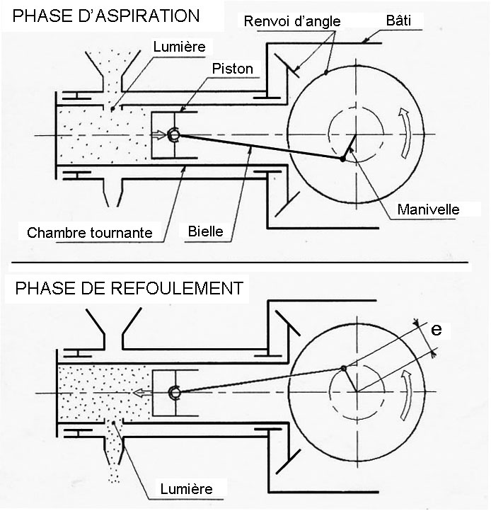

### Réglage de la dose. (consulter le document DT3)

Le volume dosé est réglé en agissant sur l'excentration $e$ du système bielle-manivelle, au moyen du bouton moleté 23.

Ce bouton commande un système vis 24 / écrou 25, dont le blocage en position après réglage est réalisé par serrage de écrou 31.

### Réglage de la dose. (consulter le document DT3)

Le volume dosé est réglé en agissant sur l'excentration $e$ du système bielle-manivelle, au moyen du bouton moleté 23.

Ce bouton commande un système vis 24 / écrou 25, dont le blocage en position après réglage est réalisé par serrage de écrou 31.

### CARACTÉRISTIQUES TECHNIQUES.

Capacité de dosage : de 0 à 600 cm3

Cadence environ 10 à 60 coups par minute (réglable par l'intermédiaire du variateur)

Motorisation : - moteur 220/380 V Tri. (P = 1,1 KW ; N = 1500 tr.min-1)

- variateur taille 25 (plage de variation d'environ 6)

- réducteur type 20 C, rapport de réduction r = 1/41,17

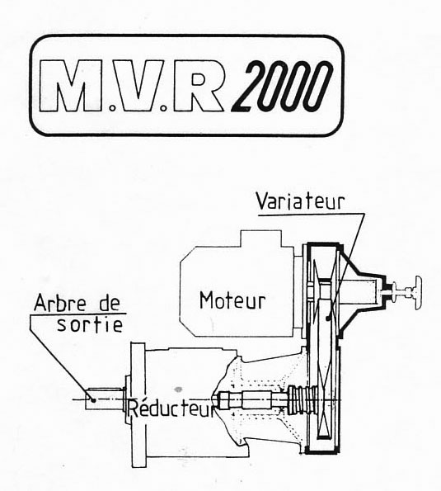

|  |  |  |  |  |  |  |  |  |  |  |
| --- | --- | --- | --- | --- | --- | --- | --- | --- | --- | --- |
| Moteur  1500  Tr.min-1  P(KW) | Varia- teur taille | réducteur | | Vitesse sortie  -1  NS (tr.min ) | | Puissance  Ps (KW) | | Couple sortie  CS (N.m) | | Masse totale (kg) |
| type | i | mini | maxi | À  N mini | À  N maxi | À  N mini | À  N maxi |
| 1,1 (kW)  Type 90 | 25 | 20A | 1,787 | 241 | 1455 | 0,71 | 0,98 | 28 | 6,4 | 38 |
| 2,207 | 195 | 1178 | 0,71 | 0,98 | 34,5 | 7,9 |
| 2,833 | 152 | 918 | 0,71 | 0,98 | 44,5 | 10,1 |
| 3,600 | 119 | 722 | 0,55 | 0,98 | 44,0 | 12,9 |
| 4,470 | 96 | 582 | 0,45 | 0,98 | 45,0 | 16,0 |
| 5,640 | 76 | 461 | 0,35 | 0,98 | 44,5 | 20,2 |
| 20B | 6,115 | 70 | 425 | 0,70 | 0,96 | 94 | 21,6 | 45 |
| 7,896 | 54 | 329 | 0,70 | 0,96 | 122 | 28,0 |
| 9,747 | 44 | 267 | 0,70 | 0,96 | 151 | 34,5 |
| 12,51 | 34 | 208 | 0,61 | 0,96 | 170 | 44 |
| 15,90 | 27 | 164 | 0,49 | 0,96 | 175 | 56 |
| 19,75 | 22 | 132 | 0,41 | 0,96 | 179 | 70 |
| 24,91 | 17,3 | 104 | 0,33 | 0,96 | 182 | 88 |
| 20C | 31,89 | 13,5 | 82 | 0,27 | 0,95 | 190 | 111 | 45 |
| 41,17 | 10,4 | 60 | 0,22 | 0,95 | 201 | 143 |
| 50,80 | 8,5 | 51 | 0,18 | 0,95 | 205 | 177 |
| 30C | 62,05 | 6,9 | 42 | 0,32 | 0,95 | 435 | 216 | 57 |
| 83,15 | 5,2 | 31 | 0,24 | 0,95 | 440 | 290 |
| 100,9 | 4,3 | 26 | 0,19 | 0,95 | 430 | 350 |
|  |  |  |  |  |  |  |  |  |

Nota : les matériaux font l'objet dune double désignation (Norme 1995 et ancienne norme).

|  |  |  |  |  |  |
| --- | --- | --- | --- | --- | --- |
|  |  |  |  | |  |
| 32 | 1 | Goupille élastique 4 x 35 |  | |  |
| 31 | 1 | Écrou H M10 | X 2 Cr Ni 18-10 (Z 2 CN 18-10) | |  |
| 30 | 1 | Entretoise | X 2 Cr Ni 18-10 (Z 2 CN 18-10) | |  |
| 29 | 1 | Cale de réglage |  | |  |
| 28 | 1 | Motovariateur-réducteur SIT | Type MVR 200 | |  |
| 27 | 2 | Règle graduée | A-G 4 | | Collée |
| 26 | 1 | Pignon d'entrainement du tapis | C 50 ( XC 50) | | Chromé |
| 25 | 1 | Axe taraudé | X 8 Cr 17 (Z 8 C 17) | |  |
| 24 | 1 | Vis de réglage | Cu Sn 12 Zn 1 P | |  |
| 23 | 1 | Bouton moleté | X 8 Cr 17 (Z 8 C 17) | |  |
| 22 | 1 | Écrou H M 16 | X 2 Cr Ni 18-10 (Z 2 CN 18-10) | |  |
| 21 | 1 | Bielle mâle | X 2 Cr Ni 18-10 (Z 2 CN 18-10) | |  |
| 20 | 1 | Palier arrière | PA 11 | |  |
| 19 | 1 | Bielle femelle | X 2 Cr Ni 18-10 (Z 2 CN 18-10) | |  |
| 18 | 1 | Rotule | X 8 Cr 17 (Z 8 C 17) | |  |
| 17 | 1 | Corps | X 2 Cr Ni 18-10 (Z 2 CN 18-10) | |  |
| 16 | 1 | Trémie |  | |  |
| 15 | 1 | Palier avant | PA 11 | |  |
| 14 | 1 | Chambre tournante | X 2 Cr Ni 18-10 (Z 2 CN 18-10) | |  |
| 13 | 2 | Rondelle de réglage |  | |  |
| 12 | 1 | Chapeau | X 2 Cr Ni 18-10 (Z 2 CN 18-10) | |  |
| 11 | 2 | Butée à billes |  | |  |
| 10 | 1 | Bec de dosage | X 2 Cr Ni 18-10 (Z 2 CN 18-10) | |  |
| 9 | 3 | Joint torique 91,4 x 5,3 | Silicone | |  |
| 8 | 2 | Joint torique 69,2 x 5,3 | Silicone | |  |
| 7 | 1 | Piston | Téflon | |  |
| 6 | 1 | Bride | Ertalon | |  |
| 5 | 7 | Écrou moleté M10 |  | | Norelem |
| 4 | 1 | Pignon récepteur (Z=35 , m=6) | Ertalon | |  |
| 3 | 1 | Manivelle | X 8 Cr 17 (Z 8 C 17) | |  |
| 2 | 1 | Pignon moteur (Z=35 , m=6) | C 35 (XC 35) | | Nickelé |
| 1 | 1 | Bâti |  | |  |
| Rep. | Nbre | Désignation | Matière | | Observation |
| POMPE DOSEUSE | | | | Nomenclature partielle | |